**2023年9月4日今日动态**

1. **在园情况：自主入园**

今天是孩子们中班开学的第一天，孩子们早早地来到了幼儿园，小朋友们心情也很愉快，一起来看看吧！

|  |  |  |  |
| --- | --- | --- | --- |
| **姓名** | **自主入园** | **姓名** | **自主入园** |
| 李梓萌 | **√** | 孙宇辰 | **√** |
| 刘紫悦 | **√** | 张逸宸 | **√** |
| 裴敬瑗 | **√** | 范育恒 | **√** |
| 卞佳彤 | **√** | 刘丞智 | **请假** |
| 包欣颜 | **√** | 张乐 | **√** |
| 顾芯苒 | **√** | 赵伊旸 | **√** |
| 张伊茉 | **√** | 秦嘉哲 | **√** |
| 杜文静 | **√** | 贺政阳 | **√** |
| 刘怡彤 | **√** | 李笑延 | **√** |
| 张诗可 | **√** | 王锦琰 | **√** |
| 梅珺彤 | **√** | 刘思妤 | **√** |
| 杜其诺 | **√** | 郭明泽 | **√** |
| 严安宁 | **√** |  |  |
| 胡茜译 | **√** |  |  |
| 王一伊 | **√** |  |  |
| 李沐桐 | **√** |  |  |
| 韩雨潼 | **√** |  |  |
| 丁泽锐 | **√** |  |  |
| 张志嘉 | **√** |  |  |

**二、早晨入园活动**

今天孩子们早早地来到了幼儿园，我们是中班的小朋友了，我们拿着被子来到了二楼，一起来看看我们的表现吧！

|  |  |
| --- | --- |
| **C:\Users\Administrator\Desktop\动态\IMG_8705.JPGIMG_8705** | 张逸晨把被子抱在了胸前，慢慢地向前面走着。 |
| **C:\Users\Administrator\Desktop\动态\IMG_8706.JPGIMG_8706** | 赵伊旸的被子有点重，他在老师的帮助下拿着被子慢慢地走着。 |
| **C:\Users\Administrator\Desktop\动态\826135F6B67DD4662ECCD76E43F52F67.png826135F6B67DD4662ECCD76E43F52F67** | 裴敬瑗来到了教室里，选择了自己喜欢的黄色进行手指点画。 |
| **C:\Users\Administrator\Desktop\动态\D1335F92CFA467A7687D16F2AAFA4226.pngD1335F92CFA467A7687D16F2AAFA4226** | 刘思妤也用自己的小手进行手指点画，希望自己像大树一样成长。 |

**三、谈话活动：假期趣事**

这是一次谈话类的语言活动。丰富多彩的暑假生活过去了，新的学期已经拉开序幕，幼儿园里又多了许多活泼可爱的新面孔。两个月的暑假生活给孩子们带来了无数欢声笑语，在幼儿放假前，孩子们制定了自己的暑期计划，根据自己的计划安排暑期的生活，并经历了各种各样快乐而有趣的事情。如跟爸爸妈妈到外面去玩，培养自己多种兴趣爱好、做力所能及的事情等等。本节活动通过引导幼儿回忆自己暑假生活中令自己印象深刻的事情，用连贯、清楚的语言与大家进行交流、讨论，体验与同伴交流、分享的乐趣。一起来看看我们的表现吧！

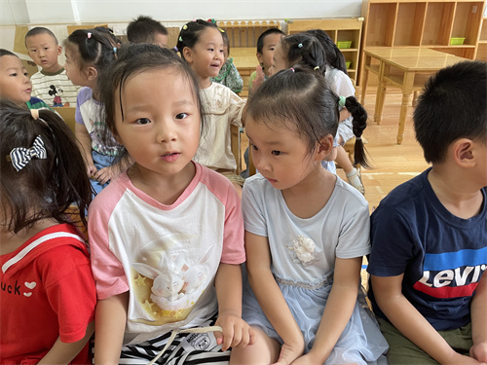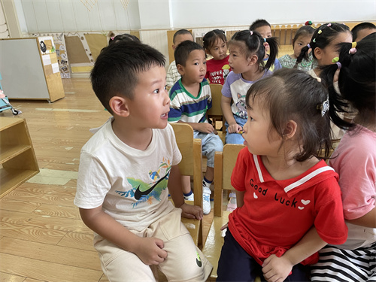

球球和小朋友正在交流暑假里的趣事呢 瞧！我们说得真认真呀！

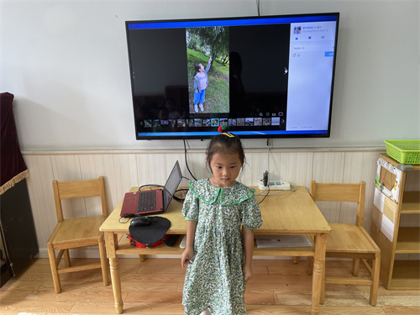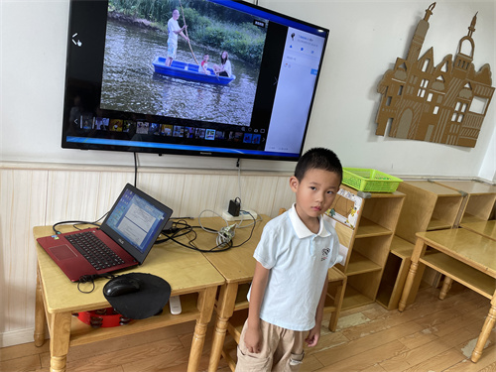

我在暑假里和我的爸爸妈妈一起去划船 暑假里我和妈妈一起去了公园

**四、温馨提示**

  1.今天是开学第一天，对于小班来说，孩子们的表现都有了很大的进步，家长们回家后可以给予孩子们一定的表扬，给孩子们加油！

2.有个别幼儿的指甲较长，可以及时给幼儿进行修剪哦~